

ESCUELA NORMAL DE EDUCACIÓN PREESCOLAR
Ciclo escolar 2019-2020
Curso: Forma, espacio y medida
Alumna: Paola Davila Peña
Numero de lista: #6
Unidad 4

Competencia del curso:
Aplica el plan y programas de estudio para alcanzar los propósitos educativos y contribuir al pleno desenvolvimiento de las capacidades de sus alumnos.
Diseña planeaciones aplicando sus conocimientos curriculares, psicopedagógicos, disciplinares, didácticos y tecnológicos para propiciar espacios de aprendizaje incluyentes que respondan a las necesidades de todos los alumnos en el marco del plan y programas de estudio.

Competencias esperadas del perfil de egreso:
-Aplica el plan y programas de estudio para alcanzar los propósitos educativos y contribuir al pleno desenvolvimiento de las capacidades de sus alumnos.
-Diseña planeaciones aplicando sus conocimientos curriculares, psicopedagógicos, disciplinares, didácticos y tecnológicos para propiciar espacios de aprendizaje incluyentes que respondan a las necesidades de todos los alumnos en el marco del plan y programas de estudio

Introducción

En este ensayo sobre una secuencia didáctica que elabore en el curso de forma espacio y medida, hablará sobre cómo elaborar mi secuencia al igual que como es necesaria utilizar una secuencia para mejorar la productividad en las clases a su vez se menciona todo lo que me llevó a realizar bien las secuencias al igual que como mejore la producción de las secuencias.

Se menciona todas las características de la secuencia didáctica que hice como el nombre que le di a la misma, para que edad realice la secuencia al igual que el porque la realice, es importante las actividades de apertura, las actividades que que dan desarrollo al trabajo

Nos hace reflexionar sobre la importancia de dejar a un lado la improvisación de las clases, pues somos conscientes que cuando se domina una temática se tiende a dejar atrás la planeación, la organización, pues todo ya se sabe, entonces para qué hacerlo. Creo que la secuencia didáctica es la sucesión de nuestros elementos, programaciones, planeaciones, actividades educativas, teniendo en cuenta tecnicas, metodos y pautas que favorecen el proceso enseñanza aprendizaje, de manera que pueda ser coherente y organizada con la finalidad de ordenar y guiar nuestro proceso como educadoras.

Las secuencias didácticas son actividades organizadas, sistematizadas y jerarquizadas y actividades, a partir de las consecuencias y los aprendizajes esperados. Se integra por una serie de actividades (situaciones didácticas) con un nivel de complejidad progresivo, las cuales se presentan de manera ordenada, estructurada y articulada.

La secuencia didáctica es en gran medida de nuestra planeación, pero para ello debemos tener en cuenta algunos elementos necesarios para llevarla a implementar en el jardín de niños, lo que primero hice es conocer los conocimientos previos de los alumnos, necesidades y condiciones, por medio de un diagnóstico,

A partir de esto puede planear una secuencia didáctica que tenga una temática interesante y significativa para el estudiante, que cumpla con las expectativas esperadas, luego tener claro el contenido a tratar, se plantean objetivos que se desean alcanzar en este caso que se cumpla el aprendizajes esperado, primero hacer una introducción a los estudiantes sobre el tema para despertar el interés en los estudiantes, plantear actividades de interés, que los lleve a emocionarse o a querer hacer la actividad con mucha emoción, tener en cuenta los recursos a utilizar, espacios e instrumentos de trabajo que usamos con los niños.

La observación permite conocer, reconocer y diseñar comprendiendo que la identidad de la infancia es el sustento de nuestras decisiones. Diseñar y evaluar las propuestas posibilita reflexionar y decidir en función de las prioridades educativas, desde la mirada del compromiso con la igualdad de oportunidades.

La secuencia didáctica es una herramienta facilitadora, diseñada de tal forma que el niño pueda acceder con facilidad y no se entorpezca du aprendizaje, de tal modo que esta secuencia didáctica pueda brindar oportunidades a todos en su aprendizaje y no excluir a ninguno, pues todos tienen capacidades que aunque diferentes, se pueden explotar.

El nombre la secuencia didáctica que realice fue “grande, pequeño” elegí este nombre a referencia de la actividad que tiene que ver con las cosas pequeñas y grandes, esta secuencia sirve para niños de 3 a 5 años, con la complejidad perfecta para niños de segundo o tercer año.

Esta secuencia fue elaborada con el fin de utilizar un aprendizaje esperado del tema de magnitudes y medidas que es el tema de la unidad en la que estamos, este tema en específico fue interesante de elaborar uno de sus aprendizajes para la secuencia.

En el inicio de la actividad menciona que tienen que saber los saberes previos haciéndoles una pregunta y es la mejor manera para saber lo que los niños ya saben, y cual va ser la mejor manera para saber de donde tienen que partir para las demás actividades,
Después está distinguir tamaños de las cosas mediante dibujos, esto ayuda a que los niños vayan teniendo más entendimiento sobre lo que se quiere llegar a prender que son las medidas y que ellos comparen.

En el desarrollo esta otra actividad que es en el salón de clases donde con una silueta de algo y posteriormente medirla con cualquier cosa para que sepan masomenos cuanto mide la silueta, esto para que vayan aprendiendo que con cualquier cosa puedes decir algo y que tengan una idea de las distancias.

En el final de la actividad solo tienen que comparar las medidas que les dieron a todos con sus distintas siluetas para que se den cuenta de que hay mas grande que otras. Esta actividad es fácil de hacer ya que en cada salón va a ver algo que se puedan ayudar para realizarla cómo medir el ancho del pizarrón con un color o también la puerta, dejando a los niños que también jueguen con su imaginación.

La evaluación de esta secuencia se basa en si los niños tienen las ganas de hacerlo al igual si hacen el trabajo y si en verdad comprenden la actividad, si supo seguir las indicaciones o si participo en clase, esto para ver si los niños están aprendiendo lo que se quiere llegar

Conclusión

Este trabajo fue muy util para mi, fue muy bueno por que me di cuenta que es una gran herramienta y que es necesaria para hacer un buen trabajo en nuestras aulas, es necesario el uso de secuencias didácticas para contribuir con la enseñanza y aprendizaje, este ayuda para el logro de los objetivos enfatizados, sin embargo, al igual que muchas herramientas tienen ventajas y desventajas. Mismas que surgen de acuerdo a lo que se busca lograr.
Entre las ventajas que sirve para orientar y facilitar el desarrollo práctico de la educadora, para tener en más orden nuestras clases y que facilite el desarrollo de la misma. Las competencias que desarrolle “Distingue los procesos de aprendizaje de sus alumnos para favorecer su desarrollo cognitivo y socioemocional”. Esta competencia no la eh desarrollado pues no e tenido un grupo de alumnos a mi cargo. “Aplica el plan y programas de estudio para alcanzar los propósitos educativos y contribuir al pleno desenvolvimiento de las capacidades de sus alumnos.” Esta competencia fue la que mas favorecí pues a lo largo de este curso reflexione y analice los propósitos educativos sobre lo que deben aprender los niños. “Diseña planeaciones aplicando sus conocimientos curriculares, psicopedagógicos, disciplinares, didácticos y tecnológicos para propiciar espacios de aprendizaje incluyentes que respondan a las necesidades de todos los alumnos en el marco del plan y programas de estudio.” Considero que esta competencia la desarrolle un 30% ya que a lo largo del semestre diseñe algunas planeaciones basándome en el contenido curricular , “Emplea la evaluación para intervenir en los diferentes ámbitos y momentos de la tarea educativa para mejorar los aprendizajes de sus alumnos” Esta competencia la desarrolle muy poco, pues no tuve la oportunidad de aplicar alguna actividad de aprendizaje por lo que no hubo algo que pudiera evaluar. “Integra recursos de la investigación educativa para enriquecer su práctica profesional, expresando su interés por el conocimiento, la ciencia y la mejora de la educación. “ Esta competencia la logre desarrollar un 30% pues constantemente estoy investigando de una u otra manera sobre como trabajar con los niños algún tema, diversos métodos de enseñanza-aprendizaje.

Nombre de la actividad: “Grande Pequeño” | Campo formativo: Pensamiento Matemático
Eje: Forma, espacio y medida |  | Tema: Magnitudes y medidas.
Aprendizaje esperado: “Compara distancias mediante el uso de un intermediario”

Inicio: empezar con uan pregunta para saber sus saberes previos
¿que es la distancia?
Distinguir tamaños en personas y objetos: grande o pequeño utilizando lo que se encuentra en clase al igual de apoyandoce con dibujos.
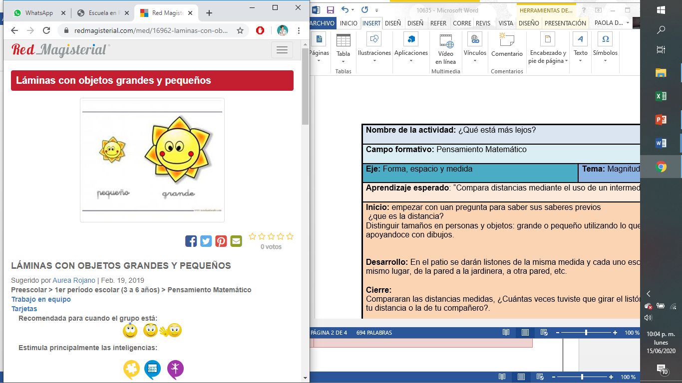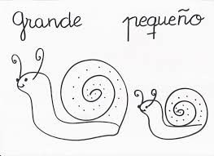

Desarrollo: En el salon de clases se llevara la silueta de un cuerpo, o puede ser de un muñeco con caracteristicas vistosas para que llame la atencion de los niños. Se tenfra un a herramienta como un color, palito o abate lenguas y posteriormente se hara la suiguente pregunta a los niños ¿cuantos palitos de estos(mostrando la herramienta) creen que mida este muñeco? Se les prestaran estos palitos para que ellos puedan hacer sus conclusiones y pasen a verificar si su hipotesis es correcta o no.

Cierre:
Compararan medidas, ¿Cuántas veces puso el palito para medir la silueta?
Colocar actividad pequño/grande
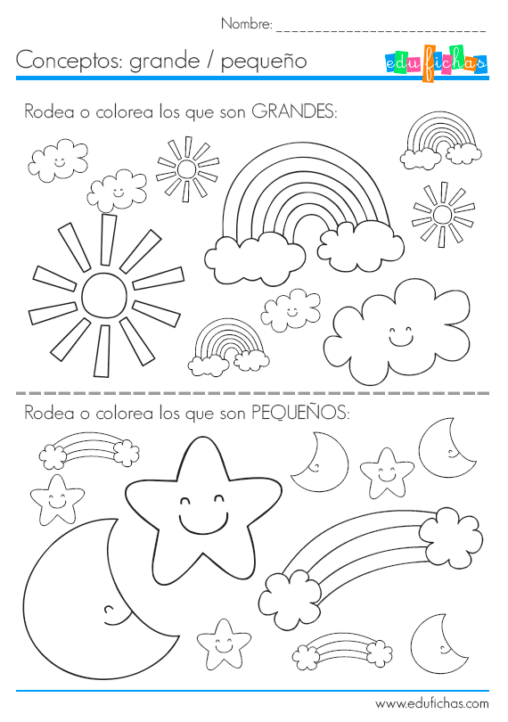

Materiales:  Hojas impresas, palitos de madera, colores,lapiz. |  | Duración: 1:30
Espacio:  Salon de clases |  | Grado: Segundo
Observaciones:

Indicadores | Si | En proceso | No | Observaciones.
Supo medir lo que se le indico

Realizo el proceso de medición de forma correcta.

Siguio correctamente las indicaciones
Elaborp todos los trabajos
Su participación es activa durante el proceso.

Participo en la actividad
Se logró el aprendizaje esperado.

Su participación se centra en el trabajo a realizar.

‘
Referencias:

Arrieta, M. (2003). Capacidad espacial y educación Matemática: tres problemas para el futuro de la investigación. Educación Matemática, 15 (3), 57–76.
Guía para la elaboración de una secuencia didáctica, Ángel Díaz Barriga, UNAM, 2013.

